



信息学院软件工程系

《计算机网络》实验报告

**题　　目 实验二　RS232C通信**

**班　　级 软件工程2018级2班**

**姓　　名 陈渝璇**

**学　　号 24320182203181**

**实验时间 2020年2月26日**

**2020 年 3 月 1 日**

# 实验目的

实现两台计算机通过RS-232串口相互连接。实现发送和接收字符串的程序

由甲方向乙方发送字符串（如“Hello World!”），如格式如“[SENT 2015-

03-26 08:01:15] Hello World!”，并在甲方界面上显示该字符串。同时，在乙方

机器上显示“[RECV 2015-03-26 08:01:33] [SENT 2015-03-26 08:01:15]

Hello World!”。

# 实验环境

操作系统：vs2015

编程语言等：c#

# 实验结果

1.通过vspd模拟一条COM1和COM2都接在自己的端脑上的RS-232线

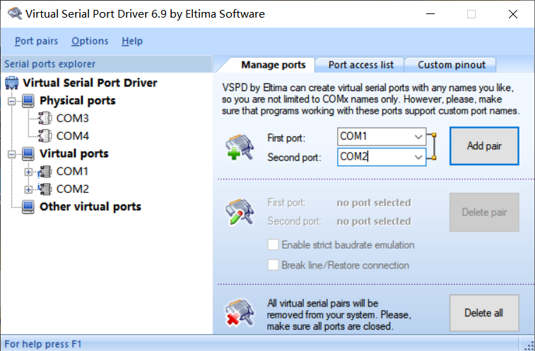

2.调试成功

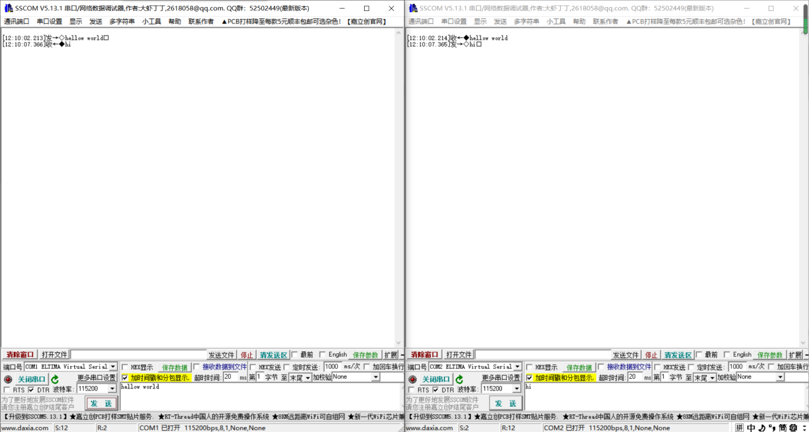

3.设置了波特率、奇偶值、数据位、停止位、握手协议。实现了端口COM1与COM2互发消息

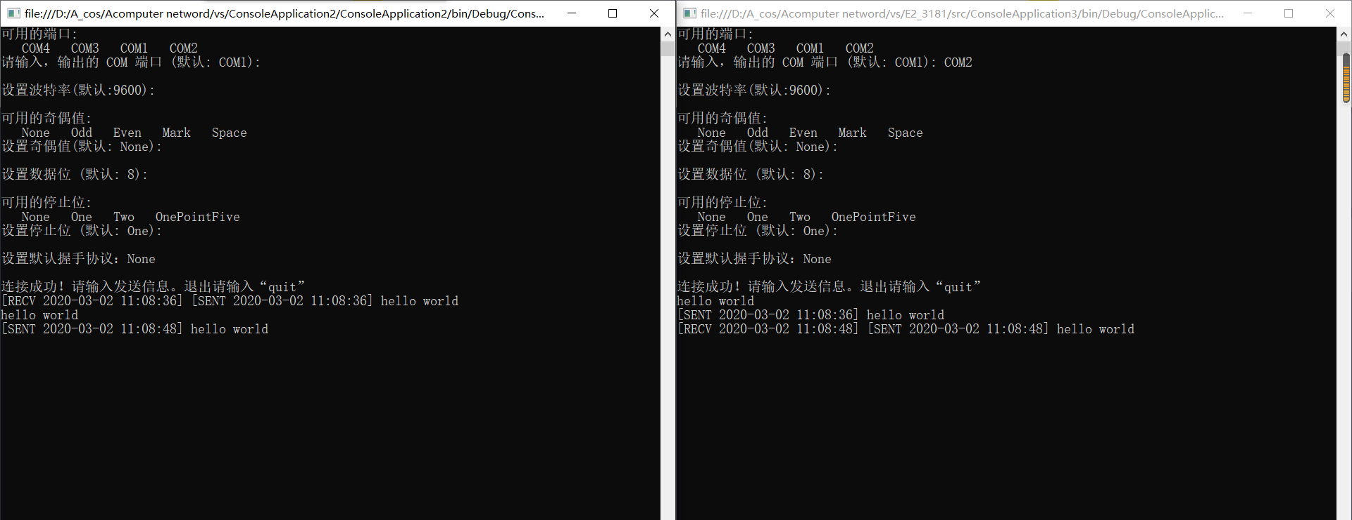

4.改变了波特率

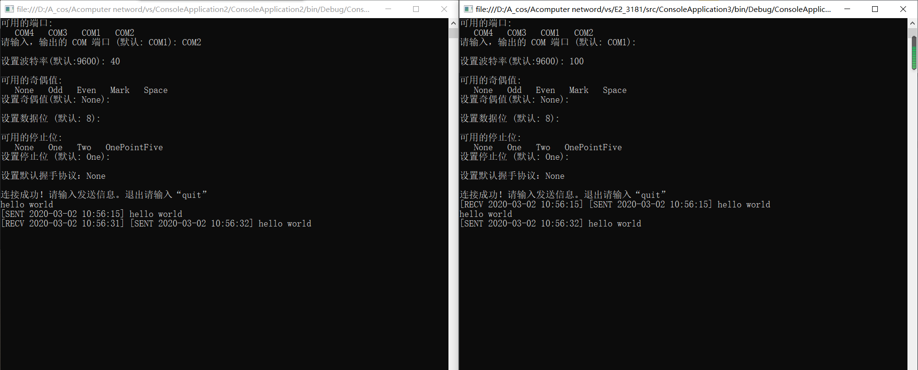

# 实验总结

1.学会通过vspd来模拟一条COM1和COM2都接在自己的端脑上的RS-232线，不需要下载虚拟机

2.了解了信息发送的实现代码